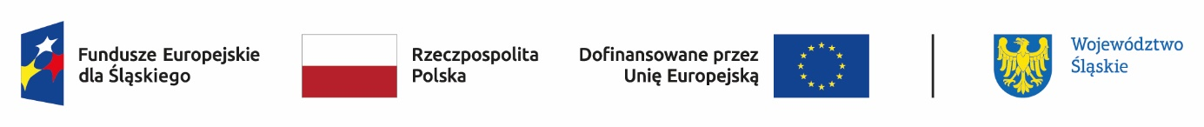

**Formularz zgłoszeniowy – usługa doradztwa w ramach kampanii informacyjno-promocyjnej: „Rozpowszechnianie wiedzy z zakresu OZE i efektywności energetycznej - edukacja ekologiczna” w projekcie pn.:„Rozbudowa istniejących instalacji do produkcji energii z OZE o magazyny energii elektrycznej w Gminie Lipie” współfinansowanym   
z programu Fundusze Europejskie dla Śląskiego na lata 2021-2027**

|  |  |
| --- | --- |
| **DATA DORADZTWA** |  |

**Dane osoby biorącej udział w doradztwie:**

|  |  |
| --- | --- |
| **Imię i nazwisko** |  |
| **Instytucja/podmiot (jeśli dotyczy)** |  |
| **Adres: Miejscowość, ulica** |  |
| **Telefon** |  |
| **Adres e-mail** |  |

**Zgłaszam szczególne potrzeby** związane z uczestnictwem w doradztwie:

**☐ TAK ☐ NIE**

|  |
| --- |
| Jeśli tak, to jakie? |

Oświadczam, że zapoznałem/am z informacjami wynikającymi z art. 13 i art. 14 rozporządzenia Parlamentu Europejskiego i Rady (UE) 2016/679 z dnia 27 kwietnia 2016 r. w sprawie ochrony osób fizycznych w związku z przetwarzaniem danych osobowych i w sprawie swobodnego przepływu takich danych oraz uchylenia dyrektywy 95/46/WE‬.

Wyrażam zgodę na przetwarzanie danych osobowych (wg klauzul informacyjnych stanowiących załączniki do ogłoszenia naboru osób zainteresowanych uzyskaniem doradztwa).

……………………………………………….

/data i podpis/